ПОЛОЖЕНИЕ
о проведении мероприятия «Humus Trail «Сторожевой» тренировочный забег»

г. Острогожск 2021 год

1. Общие положения
«Humus Trail «Сторожевой» тренировочный забег» (далее по тексту – «Забег») проводится в целях:
- развития физической культуры и спорта;
- пропаганды здорового образа жизни;
- популяризации занятий спортом на природе;
- выявления сильнейших спортсменов и повышения мастерства участников;
- развития внутреннего туризма.

2. Место и время проведения Соревнований
Соревнования состоятся 11 июля 2021 года.
Место проведения: Воронежская область, Острогожский район, с. Сторожевое 1-ое (gps координаты 51.200347 N 39.226733 E)

3. Руководство проведением Соревнований
Общее руководство подготовкой и проведением Соревнований осуществляет инициативная в составе:
- Польшаков Виталий Сергеевич;
- Одинцов Виктор Николаевич;
- Морозов Леонард Владимирович.

Организация тренировочного забега ограничивается предоставлением информации о маршруте, организацией пунктов питания, а так же награждением финишеров медалями.

4. Участники Соревнований
На Соревнованиях предусмотрены следующие дистанции и группы:
Бег по пересеченной местности (Трейлраннинг).
Дистанция 10 и 30 км*. Группы: мужчины, женщины. Участники - все желающие от 18 лет. Возраст участников забега определяется на дату окончания регистрации.
* Точная дистанция будет указана при публикации GPS-треков.
Максимальное количество участников 30 человек.

5. Условия допуска к Соревнованиям
Для участия необходимо:
- зарегистрироваться. Зарегистрованным участник считается, если его имя есть в сводном списке на странице:
- https://orgeo.ru/event/info/ht_storozhevoy_training/

6. Регистрация
Онлайн регистрация участников будет открыта до 8 июля. Регистрация на месте проведения не предусмотрена. При регистрации участник должен указать персональные данные в соответствии с удостоверением личности. Участник считается зарегистрированным, если к моменту окончания регистрации, его имя есть в сводном списке участников.
Участие в Соревнованиях оплачивается участниками. Размер стартового взноса (питание на пунктах и медаль финишера):
10 км | 200 рублей
30 км | 300 рублей

Возврат стартового взноса не предусмотрен, за исключением случая отмены мероприятия. Передать право участия (слот) зарегистрированный участник может, только с согласия Организатора и только до 8 июля.

7. Программа соревнований
11 июля 2021 г
05.00-05:50 перепись участников дистанции 30 км.
05:30 брифинг для участников дистанции 30 км.
06:00 старт на дистанцию 30 км.
07.00-07:50 перепись участников дистанции 10 км.
07:30 брифинг для участников дистанции 10 км.
08:00 старт на дистанцию 10 км.
10:00 окончание мероприятия.

8. Особенности тренировочного забега.
Забег не является соревнованием. Не будет произведена разметка трассы – будет предоставлен gps трек. Не будет производиться хронометраж и как следствие не будет награждения победителей – зарегистрированные финишеры получат памятные медали.

8. Эпидемиологическая обстановка.
Все участники должны соблюдать требования Правительства региона, касающиеся предотвращения распространения вируса COVID-19 действующие на дату проведения забега.
Среди этих требований: применение стредств индивидуальной защиты (маски/респиратора) перед стартом; соблюдение дистанции между участниками забега перед, вовремя и после старта.
В зависимости от обстановки на дату проведения старт дистанций может быть раздельным или общим.
Уточненный перечень ограничений будет опубликован непосредственно перед забегом.
В случае несоблюдения требований, нарушивший их участник дисквалифицируется.

9. Особенности маршрута
Покрытие маршрута сочетает в себе грунтовую, щебенченую, песчанную и асфальтную поверхности. Ширина трасы переменная. Имеются спуски и подъемы с различным уклоном. В зависимости от погодных условий, на маршруте может быть грязь, лужи и заболоченные участки. Кроме того имеются участки с зарослями, буреломом, и брод (для дистанции 30км).
Организатор не будет вносить изменения в рельеф и покрытие маршрута, а также прилегающий терриорий.
Преодолевая маршрут, участник должен руководствоваться треком, правилами дорожного движения и здравым смыслом.

15. Информационные источники
Электронная почта и телефон для справок:
е-mail: humus.trail@yandex.ru
телефон: +79202105169 Виталий
Группа ВКонтакте: vk.com/humus_trail

16. Форс-мажор.
В случае невозможности проведения забега на указанных условиях по причинам не зависишим от организатора, организатор оставляет за собой право изменить дату проведения мероприятия, и как следствие – даты окончания регистрации и передачи слотов, а так же прочие условия, при этом стараясь как можно меньше отступать от данного положения.

Организатор оставляет за собой право вносить изменения в программу
проведения забега.

Приложение 1
к ПОЛОЖЕНИЮ
о проведении мероприятия
«Humus Trail «Сторожевой»
тренировочный забег»
Схема маршрута

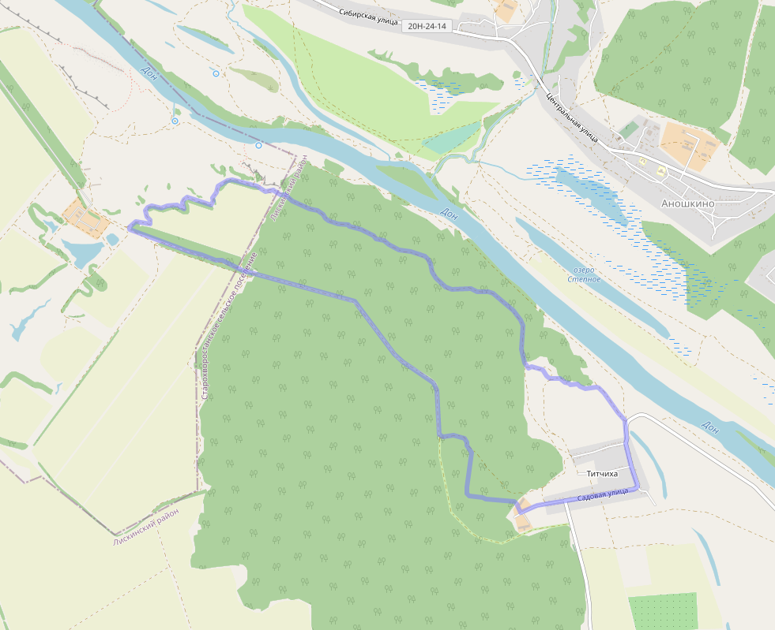

Рис. 1. Маршрут 10 км.
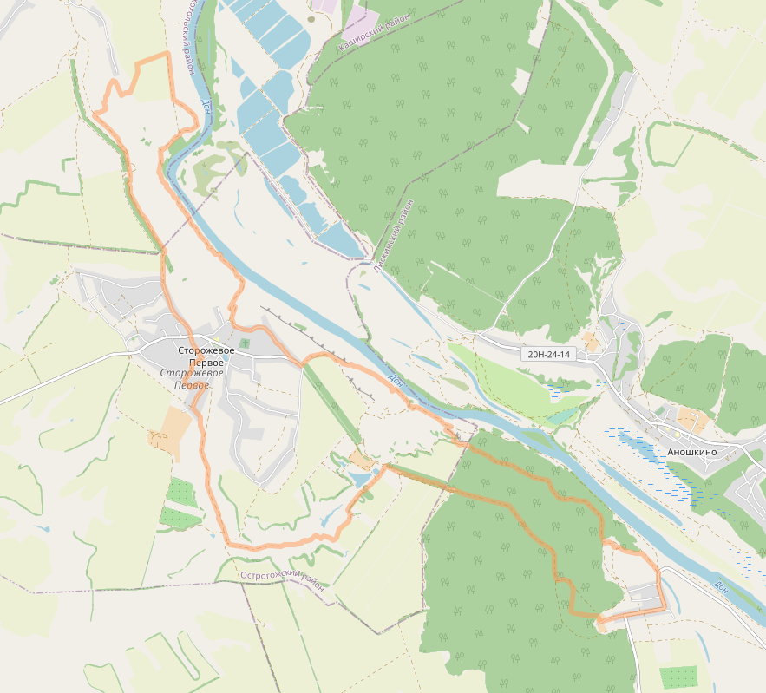

Рис. 2. Маршрут 30 км.

